职业卫生技术报告信息网上公开记录表
用人单位名称 | 东营市成润化工有限责任公司
用人单位注册地址 | 东营市垦利区胜北社区北环路东安机务队院落
联系人 | 卜庆庆
报告名称及编号 | 东营市成润化工有限责任公司2025年度职业病危害现状评价报告  报告编号：SDSA职评（2025）0405号
项目组人员 | 贾腾腾、王秀云、肖静、赵晨、王海倩、李吉贵
现场调查人员 | 贾腾腾、肖静
现场调查时间 | 2025.4.24 | 用人单位陪同人 | 卜庆庆
采样与测量人员 | 贾腾腾、张志海
采样与测量时间 | 2025.4.28-30、6.7 | 用人单位陪同人 | 卜庆庆
现场照片（现场调查及现场采样与测量照片，含企业名称或标识的合影照片）
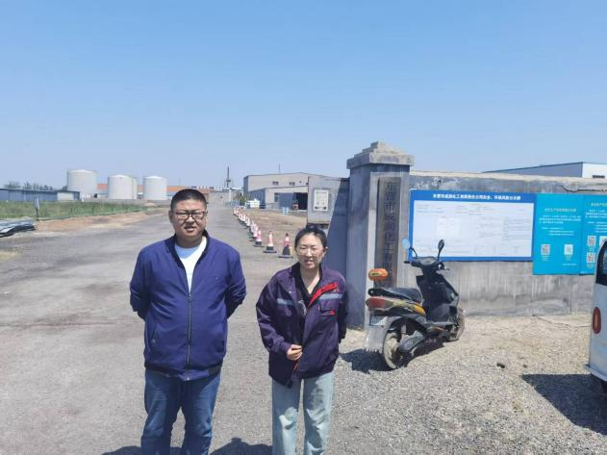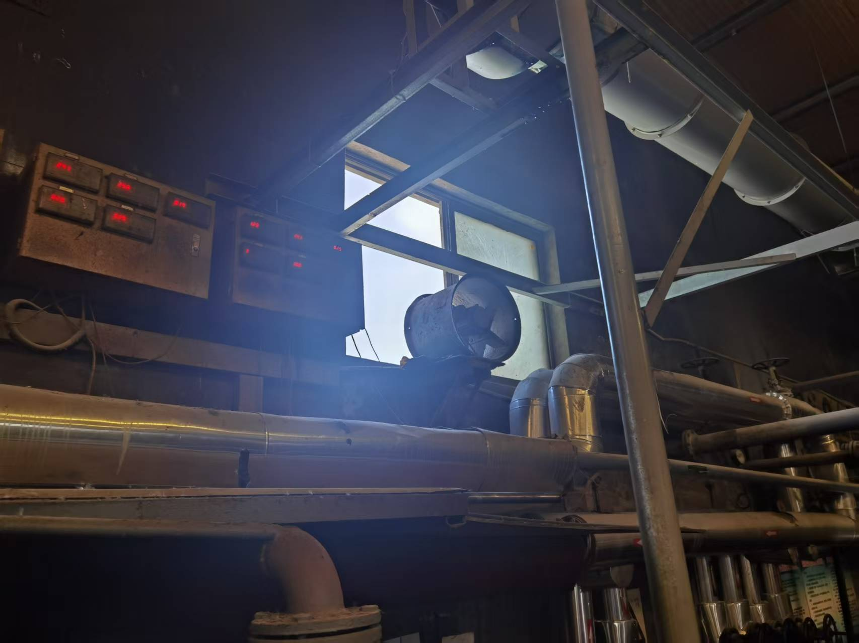
24-04-2025
24-04-2025

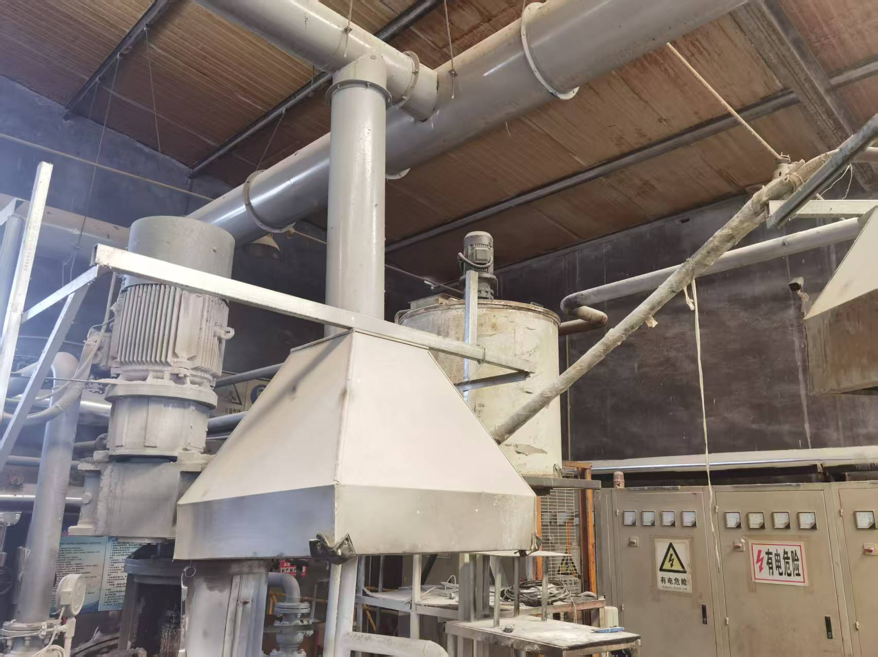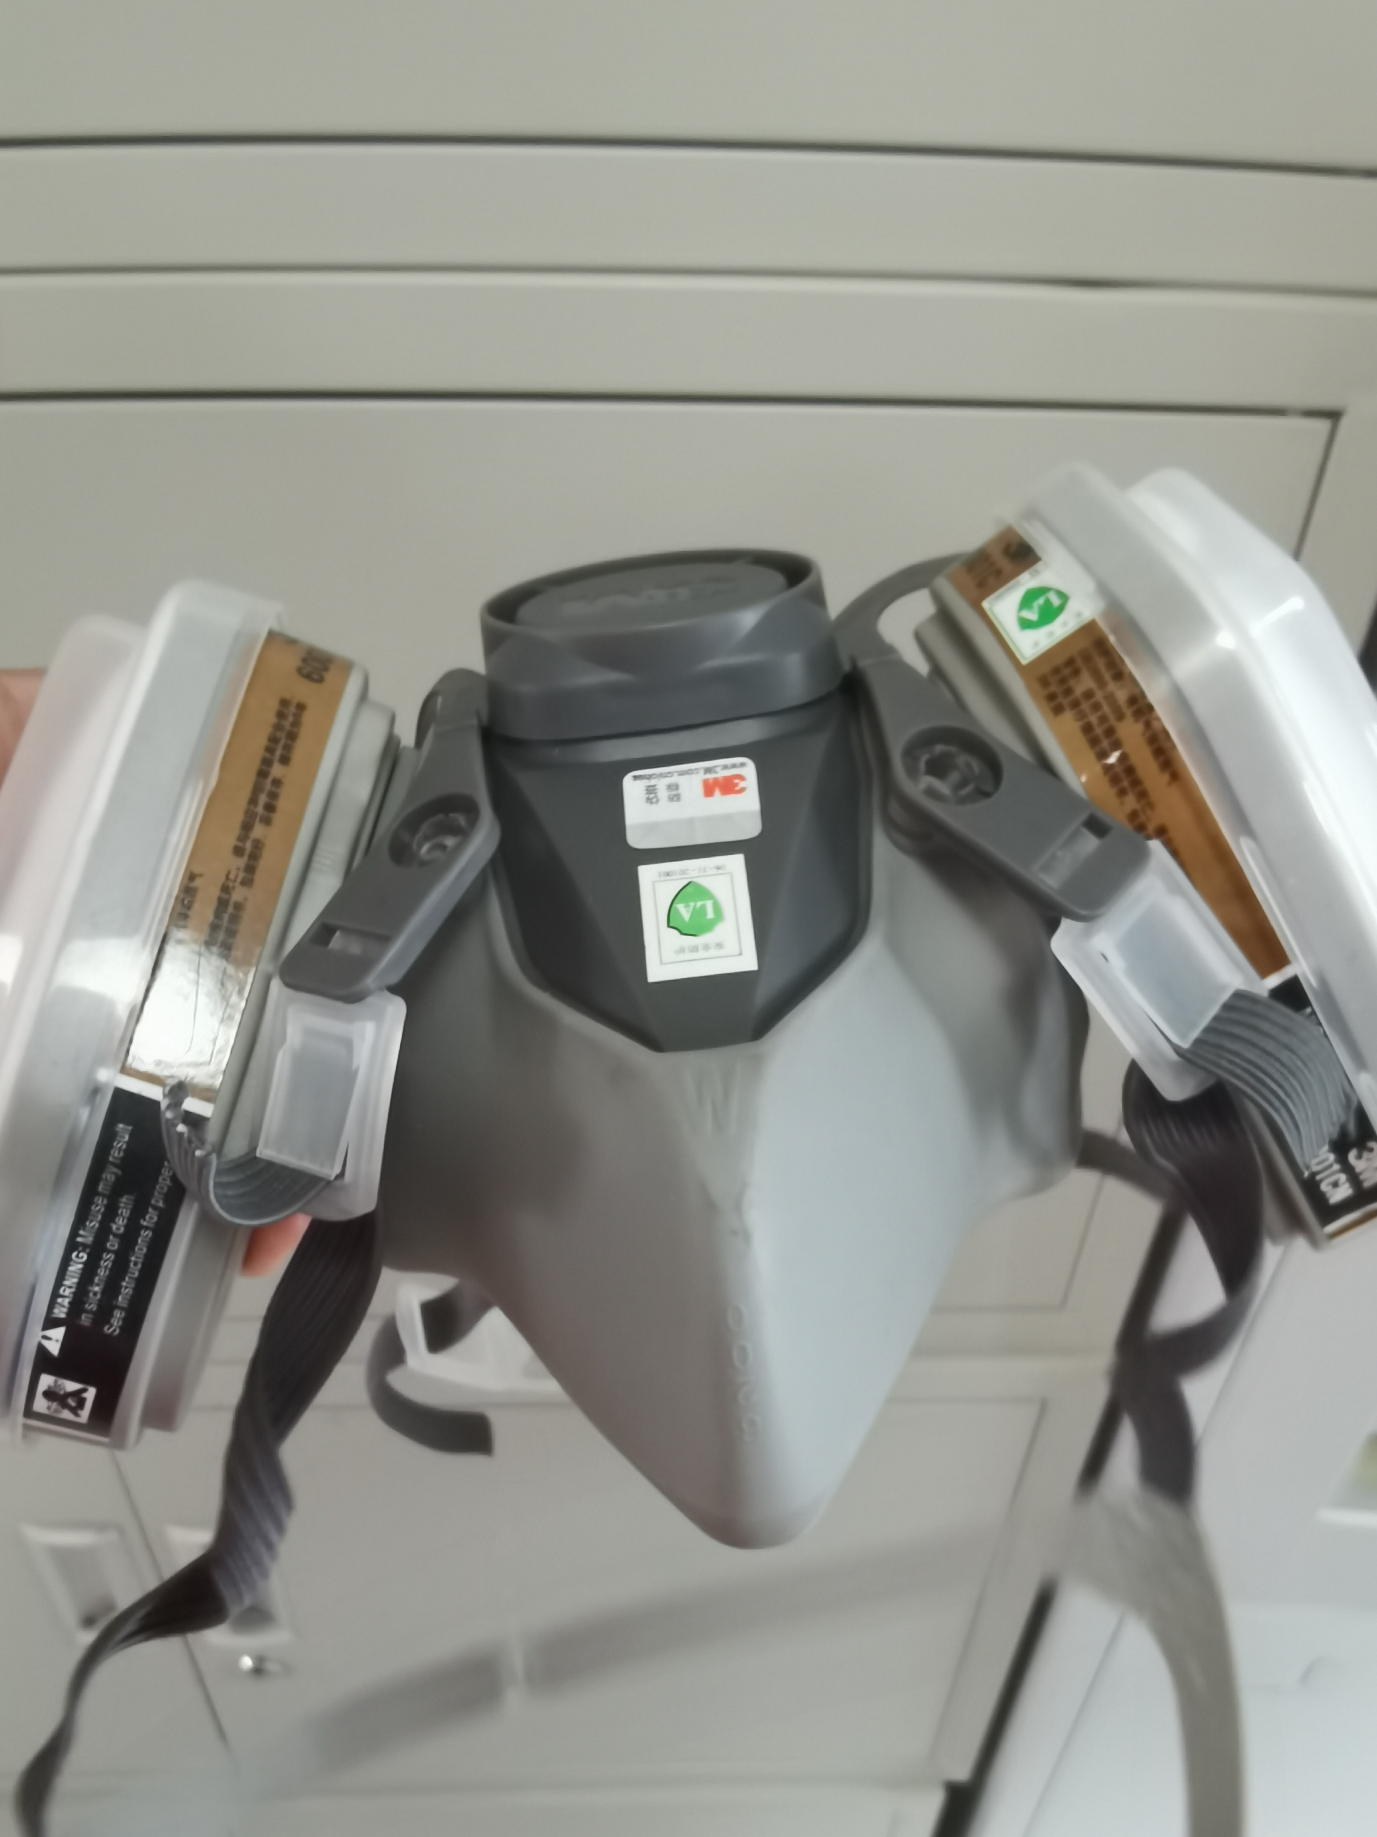
24-04-2025
24-04-2025

